Приложение №1. к техническому порядку заключения договоров обслуживания банковских
счетов корпоративных клиентов в системе ЧАКБ «Ориент Финанс» в 3-редакции



Bank hisobvaraqlariga xizmat ko‘rsatish shartnomalariga qo‘shilish to‘g‘risida
ARIZA
(korporativ mijozlar uchun)

Korxona nomi

Yuridik manzili:

STIR:
JShShIR:

Mazkur ariza bilan Korxona (Mijoz) Bank xodimi tomonidan taqdim etilgan/axborotlar devori va rasmiy sayt (ofb.uz)ga joylashtirilgan standart shakldagi quyidagi Shartnomalarni (keyingi o‘rinlarda – “Shartnoma”) Fuqarolik kodeksining 360-moddasiga muvofiq uning shartlariga to‘liq qo‘shilish yo‘li bilan qabul qiladi (tuzadi), shuningdek Shartnomalarning barcha shartlari va qoidalariga amal qilish majburiyatini o‘z zimmasiga oladi:

□ | Bank hisobvarag‘i shartnomasi  №___________ “___”____________20__y |  | _______________  /Korxona rahbari imzosi/ | 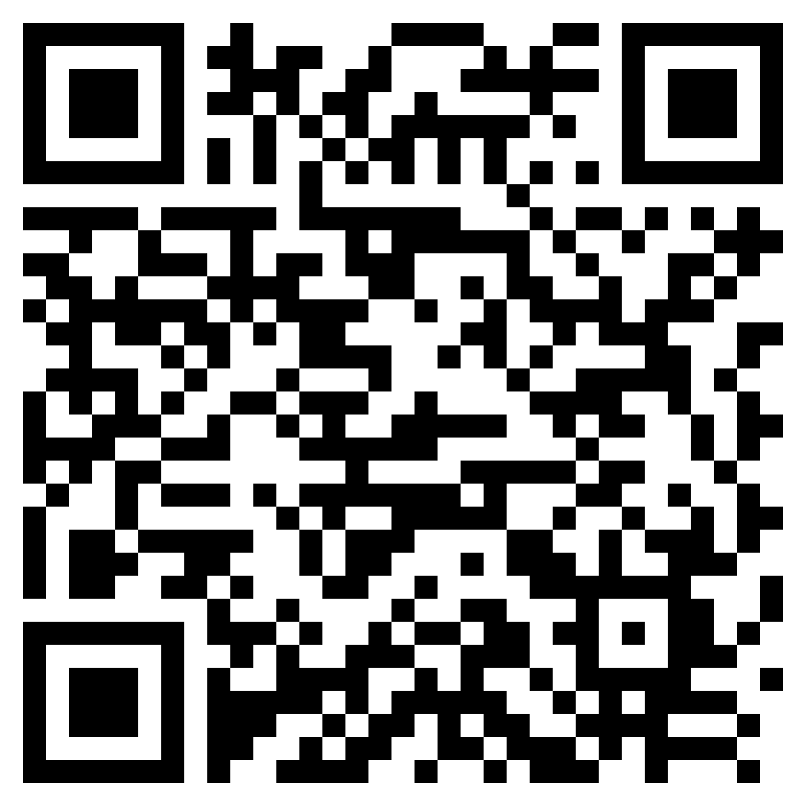  QR-KOD
 | Oylik ish haqi loyihasini amalga oshirishga zarurat mavjudligi | Ha____________  /Korxona rahbari imzosi/ | Yo‘q____________  /Korxona rahbari imzosi/
□ | “OFB Corporate” dasturi va mobil ilovasi yordamida hisobraqamlarni yuritish bo‘yicha Shartnoma  №___________ “___”____________20__y |  | _______________  /Корхона раҳбари имзоси/ | 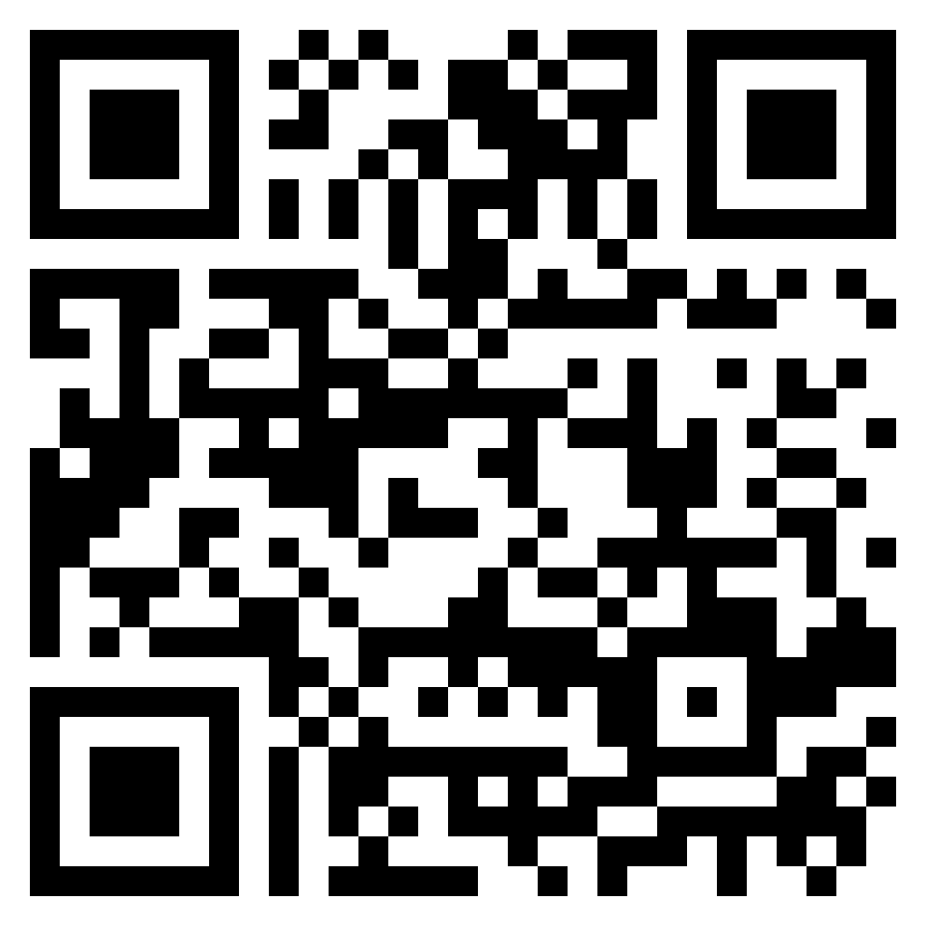  QR-KOD
Shu bilan birga quyidagilarni tasdiqlaymiz:
- “OFB Corporate” mobil ilovasi haqida to‘liq ma’lumot berildi, ushbu mobil ilovadan noto‘g‘ri foydalanishda yuzaga kelishi mumkin bo‘lgan xavf-xatarlar va Mijozning javobgarligi haqida ma’lumot berildi;
- “OFB Corporate” mobil ilovasidan foydalanish bo‘yicha Bank tomonidan taqdim etilgan barcha ma’lumotlar bilan tanishish huquqi berildi;
- ilovadan uchinchi shaxslarga foydalanishga ruxsat berilgan yoki noqonuniy foydanilgan taqdirda, mobil ilova orqali hisob hisobraqamlarimizga kiritilgan o‘zg‘artirishlar uchun to‘liq javobgarlikni o‘z zimmamizga olamiz.
Mijozga shartnoma muddati darvida “OFB Corporate” tizimiga ulanishi va undan foydalanish uchun raqamli kalit taqdim etiladi, raqamli kalitni Mjozning mobil qurilmasi va texnik vositalariga “OFB Corporate” tizimini sozlash, shuningdek “OFB Corporate” tizimdan foydalanish talab, qoida va usullari bo‘yicha Mijoz uchun kearkli bo‘lgan ko‘nikmalarni berish Qabul qilish-topshirish da’lolatnomasi asosida amalga oshiraladi.
Mijoz iltimosiga ko‘ra Ariza matni o‘zbek tilida kiril alifbosida tuzildi. Mijoz Shartnoma yozilgan alifboga qarshi emasligini bildiradi.
Mazkur ariza ikki nusxada rasmiylashtiriladi va bira nusxasi Bankda saqlanadi va nizoli holatlar yuzaga kelgan taqdirda sudda Shartnomani imzolaganlik (unga qo‘shilganlik)ni tasdiqlaydigan dalil sifatida foydalanilishi mumkin. Bankka taqdim etilgan ma’lumotlar o‘zgargan hollarda zudlik bilan Bankni bu haqda xabardor qilish majburiyatini olamiz.

Korxona (Mijoz) rahbari: |  |  |  |  |  |  |  |  |  |  |  |  |  | ____________________  Imzo/muhr
Mob.tel: | + | 9 | 9 | 8 |  |  |  |  |  |  |  |  |  | ____________________  Imzo/muhr
Korxona (Mijoz) Bosh buxgalteri: |  |  |  |  |  |  |  |  |  |  |  |  |  | ____________________  imzo  “___”____________20__y
Mob.tel: | + | 9 | 9 | 8 |  |  |  |  |  |  |  |  |  | ____________________  imzo  “___”____________20__y
□ | SMS xabar
□ | Pochta orqali xat
□ | Hisob raqamdan ko‘chirma

Mijozning bank hisobvarag‘idan va (yoki) bank omonati (shu jumladan bank kartalarini) mijozning topshirig‘isiz kreditlar, mikrolizing va lizing bo‘yicha qarzlarni qaytarish uchun pul mablag‘larini echib olinganda mijozni xabardor qilish usullari:

BANK TOMONIDAN QO‘YILADIGAN BELGILAR
(Mijoz tomonidan mazkur Ariza imzolangandan keyin to‘ldiriladi)
Arizani qabul qildi.  ____________________  /Ijrochining F.I.Sh./ ____________________  /imzo/  Qabul qilingan sana: “___” ____________20__y. | Filial Bosh buxgalter  _________________  (F.I.Sh.) ____________________  (imzo)
____________ BXM Boshqaruvchisi
____________________ ____________________
(F.I.Sh.) (imzo/muhr)

